Федеральное государственное бюджетное образовательное учреждение
высшего профессионального образования
Российская академия народного хозяйства и государственной службы
при Президенте Российской Федерации
Факультет «Институт менеджмента и маркетинга»

«УТВЕРЖДАЮ»
Директор ИММ ФГБОУ ВПО РАНХиГС
____________ д.э.н., проф. О.Д.Проценко

Методические рекомендации
по написанию и оформлению
выпускной аттестационной работы

Москва - 2011

Содержание.

Методические рекомендации по написанию и оформлению выпускной аттестационной работы разработаны с целью оказания помощи слушателям в выполнении работы, определяют структуру, устанавливают объем и требования к ней, порядок подготовки к защите и включают следующие разделы:

1. Общие положения.
2. Методические указания к представлению практической части в выпускной аттестационной работе.
3. Подготовка к защите и защита выпускной аттестационной работы.
4. Приложения (правила и порядок оформления работ).

I. Общие положения.

Выпускная аттестационная работа - исследовательский проект, выполненный в письменной форме, в котором системно представлена идея обучения, и в котором защищается определенная точка зрения, оригинальное заключение, основанное на результатах исследования.
Работа должна быть подготовлена лично, быть ясной, хорошо структурированной, продуманной и развернутой.
Цель выпускной аттестационной работы – показать компетентность в решении сложных комплексных задач.

Тема выпускной аттестационной работы.
Выбор темы включает обоснование и оценку практической значимости темы по следующим критериям: важность и актуальность, уместность, выполнимость и наличие ресурсов.
- Важность и актуальность. Тема должна быть интересной для Вас и для читателей.
- Уместность темы. Тема должна быть связана с изучением делового администрирования.
- Выполнимость - это предполагает четкое выделение темы, связанной с необходимой областью знаний и кругом Ваших профессиональных интересов.
- Наличие ресурсов, необходимых материалов - делает работу интересной и легкой для выполнения.
Для выбора тем выпускных аттестационных работ слушателям прелагается примерный перечень тем.
Темы и задания составляются таким образом, чтобы в процессе их выполнения слушатель использовал знания, полученные в результате обучения, смог провести теоретические или экспериментальные исследования, выполнить графические работы (схемы, графики, таблицы, слайды).
Утверждение темы за слушателем и назначение руководителя выпускной работы осуществляется не позднее, чем за три месяца до защиты в соответствии с учебным планом.
Слушатель, под научным руководством руководителя темы, самостоятельно выполняет выпускную аттестационную работу.
За принятые в работе решения, сделанные выводы, правильность всех вычислений и грамотность изложения пояснительной записки, в первую очередь, несет ответственность слушатель - автор работы.

Оформление выпускной аттестационной работы.

Материал должен быть представлен в лаконичной и организованной форме.
Объем выпускной квалификационной работы не должен превышать 60-80 страниц машинописного текста, напечатанных на стандартных листах писчей бумаги формата А4 (210х297 мм), 12 шрифтом Nimes New Roman, через 1,5 интервала. Текст печатается с одной стороны листа (без оборота). По всем сторонам листа оставляются поля. Размер левого поля - не менее 25 мм, правого - 10 мм, верхнего - не менее 15 мм, нижнего - 20 мм. Если страница начинается с нового раздела, размер верхнего поля увеличивается до 20-25 мм.
Текст должен быть разбит на абзацы, каждый из которых включает самостоятельную мысль, состоящую из нескольких предложений. Абзац начинается с новой строки. При этом необходимо отступить от левого поля на 15 мм (5-7 знаков).
В работе можно применять общепринятые условные обозначения - сокращения. Статистические данные и другие материалы, взятые из литературных источников, должны обязательно сопровождаться ссылками. Не следует перегружать текст цитатами.
Цифровой материал представляется в виде таблиц, диаграмм, графиков и т.п. Графики, диаграммы, схемы и другие иллюстрации именуются рисунками (рис.) и нумеруются в порядке последовательности по следующей системе: номер раздела и порядковый номер рисунка, например, «рис.1.2.» означает: «второй рисунок первого раздела».
Законченная работа переплетается (брошюруется) – жесткий переплет.
К работе прикладываются следующие документы:
- отзыв научного руководителя;
- аннотация (краткое содержание работы, объемом 1-2 листа)

Стиль.
Стиль работы подразумевает структуру предложений, дикцию и тон, используемые автором.
- Дикция – выбор слов. В работе он должен быть формальным, сокращений и аббревиатуры следует избегать. Работа должна быть написана от третьего лица.
- Тон – Ваше отношение к теме должно быть серьезным, без иронии и легкомыслия. Юмористические, повседневные или разговорные элементы использовать не следует.
- Структура предложений – Предложения в работе должны быть активными, убедительными и разнообразными.

Структура выпускной аттестационной работы:
- титульный лист (приложение 1);
- оглавление (приложение 2);
- введение;
- главы (не более четырех). Первая глава: обзор состояния исследуемого вопроса в отечественной и зарубежной литературе. Последующие главы: практическая часть выпускной аттестационной работы;
- заключение;
- глоссарий (по требованию);
- список литературы (приложение 3);
- приложения.

Оглавление.
В оглавлении указывается перечень наименований основных элементов выпускной аттестационной работы: введения, разделов (глав) и подразделов (параграфов), заключения, литературы и приложений с указанием страниц. При этом слова раздел (глава) и подраздел (параграф) не пишутся, а проставляются лишь соответствующие цифры, как это указано в приложении 2. По тексту в последующем при написании наименований разделов (глав) и подразделов (параграфов) также необходимо ограничиваться только их оцифровкой.
Введение.
Во введении ставится цель, анализируются подходы и формулируются задачи, которые привлекут внимание читателя к выбранной теме.
Во введении должно быть кратко и четко изложено следующее:
1) актуальность темы аттестационной работы;
2) цель работы;
3) задачи, решение которых обеспечивает достижение цели;
4) порядок и методы решения поставленных задач;
5) содержание разделов (глав) работы.
Сформулировать задачи необходимо таким образом, чтобы был определен путь достижения конечного эффекта - практического результата.

Основное содержание выпускной аттестационной работы.
Основная часть – это дискуссионная часть работы. Именно здесь развиваются в полной мере идеи, которые были представлены во введении. Это может быть обобщение данных из литературы или указание проблемы. Существование проблемы может быть доказано или опровергнуто. В любом случае, мысли должны быть представлены ясно, логично и последовательно. Работа может делиться на главы, под-главы, параграфы и т.д.
Основной текст работы рекомендуется изложить в двух или более главах.
В первой главе необходимо выполнить следующее:
1. Четко описать предмет (объект) исследования, аргументировано изложить недостатки и слабые стороны предмета (объекта) исследования, детально представить результаты анализа различных вариантов исполнения и функционирования аналогов предмета (объекта) исследования в России и за рубежом, а также предложения совершенствования предмета (объекта) исследования и его аналогов по известным публикациям;
2. По результатам проведенного анализа сформулировать выводы, подтверждающие достижение целей путем решения задач исследования, поставленных в первой главе, выбрать и обосновать количественные показатели, посредством которых можно произвести оценку предмета исследования, описать исходную информацию, обсудить степень ее достоверности и возможности использования для получения количественных оценок показателей;
3. Выбрать критерии, позволяющие на основе количественных показателей принимать решения в пользу того или иного варианта (направления) совершенствования предмета исследования, обсудить обоснованность выбранных критериев, с использованием выбранных критериев формализовать поставленные задачи, сформулировать выводы по главе.
Во второй главе представляются выводы практического исследования по теме выпускной аттестационной работы, включая графики, расчетные таблицы и комментарии, полученных результатов.

Выводы.
Выводы делаются по каждому разделу (главе), их написание следует сразу же за текстом раздела с подзаголовком "Выводы". Выводы нумеруются по порядку их изложения в пределах раздела.
Выводы по разделу (главе) должны содержать конкретные результаты, полученные в материалах главы и используемые в последующих разделах (главах) работы.
Другие результаты исследований, отличающиеся новизной, могут быть приведены в заключение работы.

Заключение.
Заключение - представляет собой краткое обобщение (резюме) содержания выпускной квалификационной работы, личное мнение по поводу идей, представленных в основной части, промежуточные результаты исследования. Дается алгоритм достижения цели: методы решения поставленных задач, достоверность полученных результатов, практическое значение.

Список использованной литературы (библиография).
Список литературы (библиография) должен содержать перечень литературных источников, правовых актов, источников статистических данных и иных опубликованных документов и материалов, использованных при написании Выпускной квалификационной работы.
Порядок перечисления указанных источников:
- законы и подзаконные акты;
- учебники, монографии и литература (источники не старше 5 лет, в алфавитном порядке по фамилии автора);
- периодические издания - газетные, журнальные статьи (источники не старше 5 лет);
- интернет-источники.
Каждому источнику (наименованию) присваивается порядковый номер, и приводятся его выходные данные (место и время издания).

Приложения.
Это используемый материал, который дополняет текст, но не включается в него. Размещение длинных таблиц и другого материала в приложении позволяет избежать громоздкости работы. Указывайте каждое приложение буквой и названием, если таковые имеются, в содержании.

Пояснительная записка.
Пояснительная записка является основным отчетным документом о выполненной аттестационной работе, где излагаются предмет защиты, с приложением к нему основных положений (в виде слайдов), обосновывающих достоверность результатов работы, их практическую ценность.

II. Методические указания к представлению практической части
в выпускной аттестационной работе.

В выпускной аттестационной работе должны быть:
- изложены сценарии, разработанные на основе имеющегося опыта работы слушателя с фактическими проблемами в кредитных организациях за последние 2-3 года;
- продемонстрированы практические навыки проблемного анализа;
- описаны факты и события, связанные с некоторой ситуацией по ее состоянию на определенный момент времени в конкретной социально-экономической системе.

Перед слушателем ставится задача подведения к необходимости принятия рационального управленческого решения, действуя в конкретной ситуации. Представлять практическую ситуационную задачу необходимо из реальной жизни организации, ее решение может потребовать применения определенных навыков принятия управленческого решения, принципов, закономерностей, правил, процедур, средств современных технологий управления. Решение задачи - сознательный поиск соответствующих средств достижения ясно видимой, но непосредственно недоступной, цели.
В практической части работы можно раскрыть следующие основные типы ситуаций:
- стандартная ситуация – типичная, часто повторяющаяся при одних и тех же обстоятельствах; имеет одни и те же источники, причины, может носить как отрицательный, так и положительный характер;
- критическая ситуация – неожиданная, застигает врасплох и разрушает первоначальные расчеты, планы, грозит нарушить установленные нормы, режимы, системы правил, ценностей и поэтому требует немедленного и радикального вмешательства, пересмотра критериев, положений, нормативов.
- экстремальная ситуация – чрезвычайное происшествие, не имеет аналогов в прошлом; приводит к негативным, порой к разрушительным изменениям процессов, взглядов, отношений, побуждает к радикальным действиям, нетрадиционным решениям.

По характеру освещения в выпускной работе могут быть представлены также:
- ситуации-иллюстрации - заключают в себе пример из управленческой практики (как позитивный, так и негативный) и способ решения ситуации;
- ситуации-оценки - описание ситуации и возможное решение в готовом виде: требуется только оценить, насколько оно правомерно и эффективно;
- ситуации-упражнения - конкретный эпизод управленческой или социально-психологической деятельности, требующий каких-либо стандартных действий, например расчета нормативов, заполнения таблиц, использования юридических документов и т. д.

По степени обобщенности ситуации могут быть представлены как:
- конкретные ситуации, которые возникают во всех сферах формального и неформального общения, они имеют свои особенности и условия функционирования, отражают отдельные моменты управленческой и организационной деятельности (две конкретные ситуации могут быть идентичными, подобными и полезными с точки зрения возможности заимствования решений);
- базовые ситуации - обобщенное описание совокупности конкретных ситуаций, которые можно отнести к одному классу.

Самый распространенный метод ситуационного анализа - традиционный практический анализ конкретных ситуаций, классического типа, по гарвардской технологии - это глубокое и детальное представление реальной ситуации. Анализ, как правило, связан с творческим подходом к разрешению практической ситуации. Задача слушателя найти и принять оптимальное, инновационное решение, исходя из сложности анализируемых ситуаций.
Другой метод - метод ситуационного практического анализа задачи заключается в том, что:
- описывается сложившаяся в организации ситуация и задача, требующая решения;
- предлагаются осуществляемые действия для анализа их правомерности и процедуры, связанные с аналитической деятельностью (систематизация проблем, их ранжирование, произведение расчетов, сравнительных действий и т. д.);
- выводится принимаемое решение.

При использовании этого метода больше внимания уделяется индивидуальному подходу к проблеме и ее решению, чем групповому. Поэтому данный метод чаще используется при раскрытии экономических, юридических, маркетинговых аспектов менеджмента.

В изложенных сценариях необходимо продемонстрировать:
• умение вести свою линию, осуществляя аргументацию и контраргументацию, используя разные коммуникативные техники, стратегии и модели общения;
• умение находить причины и источники критических ситуаций;
• способность выдвигать и формулировать идеи, предложения и проекты;
• готовность идти на рассчитанный риск и принимать нестандартные решения;
• способность предвидеть последствия предпринимаемых шагов, решений;
• умение ценить и продуктивно использовать рабочее время.

Результатом решения задачи является принятие оптимального решения, или нескольких вариантов правомерных решений, или одного решения, но многоаспектного. При этом необходимо показать, как оно найдено, как его можно реализовать.

Процедура разработки практической части работы.
1 этап.
1) ознакомление с управленческой ситуацией;
2) выявление проблем;
3) обобщение информации;
4) анализ информации.
2 этап.
1) уточнение проблем и их иерархии;
2) разработка и формулирование альтернатив решения;
3) составление перечня преимуществ и недостатков каждого решения;
4)оценка вариантов.
3 этап.
1) обоснование возможности применения вариантов;
2) подготовка отчета и презентация окончательных результатов.

При выборе типовых конкретных ситуаций необходимо обращать внимание, прежде всего, на ее актуальность и предпочтительнее анализировать те ситуации, которые предполагают большой альтернативный ряд решений — управленческих, психологических, этических и пр., а также ситуации, требующие проведения расчетов, классификации параметров, анализа нормативных документов.

- Подготовка к защите и защита выпускной аттестационной работы.

Общие положения.
Не менее чем за 10 дней до установленного дня защиты работа в сброшюрованном виде с подписями дипломника и научного руководителя должна быть представлена на факультет. К работе прикладывается отзыв руководителя.
Выпускная аттестационная работа допускается к защите директором Факультета, если она сброшюрована, подписана слушателем и научным руководителем, на нее имеются отзыв руководителя.

Отзыв руководителя на выпускную аттестационную работу (приложение 7).
Законченную и подписанную работу слушатель представляет руководителю на проверку не позднее, чем за две недели до защиты.
При проверке работы руководитель обязан тщательно проверить грамотность изложения, владение слушателем терминологией и соблюдение им требований по оформлению записки и иллюстрационных материалов.
После проверки работы руководитель подписывает записку на титульном листе и плакаты (слайды) в нижнем левом углу.
После проверки работы и иллюстрированных материалов руководитель пишет отзыв.
Отзыв руководителя составляется в произвольной форме объемом 1-3 страницы. В отзыве должны быть отражены следующие основные вопросы:
1. Соответствие содержания работы аттестационному заданию.
2. Полнота, глубина и обоснованность поставленных вопросов.
3.Степень самостоятельности слушателя при выполнении работы, его инициативность, умение обобщать другие работы, знакомство с литературой по прорабатываемому вопросу и умение делать соответствующие выводы из полученной информации.
4. Степень усвоения, способность и умение использовать знания по общеэкономическим и специальным дисциплинам в самостоятельной работе, грамотность изложения записки и качество графических материалов.
5. Вопросы, особо выделяющие слушателя при решении финансово-экономических и других задач.
6. Недостатки работы.
7. Возможности и место практического использования работы или отдельных ее частей.
8. Другие вопросы по усмотрению руководителя.
Отзыв должен завершаться выводом руководителя о соответствии аттестационной работы к предъявленным к ней требованиям.

Доклад, представленный к защите выпускной аттестационной работы.

Доклад на защите не должен превышать 10 минут. Слушатель в своем выступлении должен показать основные результаты своей работы: вклад в разработку проблемы, выводы, предложения.
Доклад должна сопровождать презентация с использованием мультимедийных средств, выполненная в программе PowerPoint. Все слайды (до 10-12) презентации должны быть распечатаны на бумажном носителе в виде раздаточного материала, который перед защитой раздается членам экзаменационной комиссии. Раздаточный материал должен быть сброшюрован (при помощи степлера или помещен в специальную папку-скоросшиватель).
Основное содержание презентации (раздаточного материала):
- титульный лист, на котором указывается: полное название академии, выпускной аттестационной работы, ученое звание и степень научного руководителя, его ФИО, а также ФИО слушателя и год выполнения работы;
- основные понятия, выводы, предложения (тезисно), рисунки, таблицы, на которые слушатель ссылается по ходу своего выступления во время защиты.
Все листы раздаточного материала должны быть пронумерованы.

Наименование слайда выполняется в виде заголовка в верхней части плаката. Заголовок должен быть кратким и соответствовать содержанию плаката.
Количество цветов на слайде следует ограничивать: их число не должно превышать четырех-пяти, включая и черный цвет.
Наименования, условные обозначения, текстовая часть слайда должны соответствовать тексту пояснительной записки.
Доклад в рукописном исполнении с иллюстрированными материалами согласовывается с руководителем работы.

IV. Приложения (правила и порядок оформления работ).

Приложение 1.
Титульный лист выпускной аттестационной работы.
Федеральное государственное бюджетное образовательное учреждение
высшего профессионального образования
Российская академия народного хозяйства и государственной службы
при Президенте Российской Федерации
Факультет «Институт менеджмента и маркетинга»

ПРОГРАММА ДОПОЛНИТЕЛЬНОГО ОБРАЗОВАНИЯ
«МВА-МАРКЕТИНГ»

ВЫПУСКНАЯ АТТЕСТАЦИОННАЯ РАБОТА

Тема: « _________________________________________________________

_________________________________________________________________

_________________________________________________________________»

Слушателя:
Ивановой И.В.___________________
(Подпись)
«____»___________201__ г.

Руководитель:
к.э.н., доцент Петров П.П. __________________
(Подпись)
«____»____________201__г.

«Допустить к защите»

Директор факультета «Институт менеджмента и маркетинга»
д.э.н., проф. О.Д. Проценко
______________________
(подпись)
«_____»_______________201__ г.

Москва, 201__ г.

Приложение 2.
Форма представления раздела «Оглавление».

ОГЛАВЛЕНИЕ.

 | Стр.
Введение…………………………………………………………… | 2
I. Наименование первой главы (раздела)………………………... | 6
- Наименование первого подраздела (параграфа) первого раздела………………………………………………………. | 10
1.2.

1.3.
…

II. Наименование второй главы (раздела)
2.1.

2.2.

2.3.
…

III. Наименование второй главы (раздела)
3.1.

3.2.

3.3.
…

Заключение

Литература

Приложение 1
Наименование приложения

Приложение 3.
Пример оформления раздела "Литература" (порядок размещения по алфавиту).

*Внимание! Использовать литературу не старше 5 лет!

ЛИТЕРАТУРА

- Афанасьев Э.В., Ярощенко В.Н. Эффективность информационного обеспечения управления. - М.: Экономика, 2008

- Бусленко Н.П. Моделирование сложных систем. - М: Наука, 2009

- ГОСТ 2.106-79. ЕСКД. Текстовые документы. - М.: Изд-во стандартов, 2007

- Евенко Л.Н. Американский и японский стили управления // США. Экономика, политика, идеология. -2008 № 11
- Каерников Е.П. Разработка методики контроля и оценки инвестиционной деятельности финансово-промышленной группой: Автореферат дис. д.э.н. - М.: Мин. экономики РФ, 2008

- Основы создания больших АСУ / Под ред. В.А. Баранюка. - М.: Сов. радио, 2008

- Системный анализ инфраструктуры как элемента народного хозяйства / Белоусова Н.И., Вишнякова Е.А., Левит Б.Ю. и др. - М.: Экономика, 2009

- Уиттл П. Вероятность.: Пер. с английского. - М.: Наука, 2007

Приложение 4.
Образец оформления таблицы.

Таблица 2.1.
Название таблицы
Показатели …………………………..(в млн. руб.)

Продолжение таблицы 2.1.

Приложение 5.
Пример оформления рисунка и подрисуночной подписи.
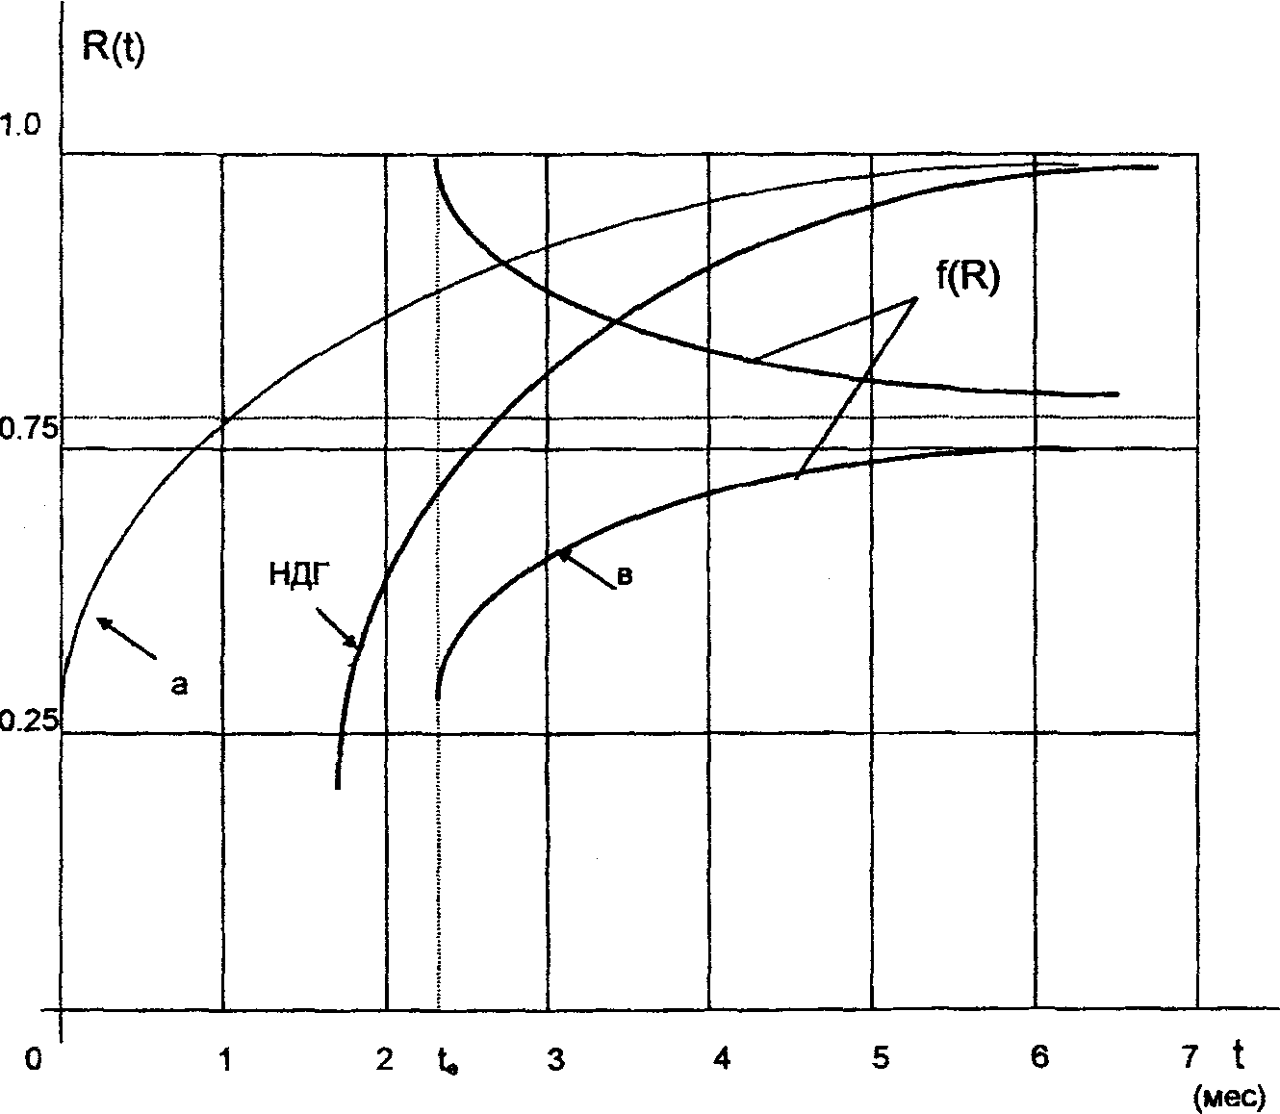

Рис.2.7. Аппроксимация стабилизирующегося во времени показателя R(t) по статистическим данным за 200__ год:

а - линия регрессии R(t);
в - плотность распределения случайных значений показателя R(te) в сечении te;
НДГ - нижняя доверительная граница значений показателя R(t).

Приложение 6.
Пример оформления отзыва руководителя

ОТЗЫВ РУКОВОДИТЕЛЯ

на выпускную аттестационную работу слушателя
программы дополнительного образования «МВА-МАРКЕТИНГ»
Факультета «Институт менеджмента и маркетинга» Российской академии народного хозяйства и государственной службы при Президенте РФ

Ивановой И.В.

"__________________________________________________________________"
(тема работы)

Выпускная аттестационная работа Ивановой И.В., посвященная исследованию деятельности инвестиционных компаний на отечественном рынке ценных бумаг, полностью соответствует дипломному заданию. При этом наибольшее внимание уделено рассмотрению проблемы размещения капитала инвестиционной компании и вопросам управления портфелем ценных бумаг.
Рассматривая вопросы деятельности инвестиционной компании, автор в основном опирается на опыт зарубежных государств с развитой рыночной экономикой. Попытки перенесения опыта деятельности европейских и американских инвестиционных компаний на современную отечественную почву интересен, но требуют более детальной проработки.
С достаточной полнотой проанализирован в работе рынок ценных бумаг России, рассмотрены основные причины, препятствующие развитию отечественного фондового рынка. Как, бесcпорно, положительный момент следует отметить применение количественных показателей риска при разработке предложений по управлению портфелем ценных бумаг. Однако дипломник несколько переоценивает рынок корпоративных ценных бумаг и особенно его возможности по привлечению отечественных инвесторов.
Выполняя задание, Иванова И.В. действовала в большей степени самостоятельно, формулируя обоснованные предложения по прорабатываемым вопросам. Проведенные исследования опираются на материалы, опубликованные в иностранных источниках.
При проведении исследования Иванова И.В. проявила добротные знания по общеэкономическим и специальным дисциплинам. Работа изложена грамотно, однако графические материалы (диаграммы и некоторые графики) можно было бы оформить более качественно.
Особо следует подчеркнуть отличные знания Ивановой И.В. в вопросах управления деятельностью инвестиционной компании и его умение использовать количественные показатели, определяющие эффективность принимаемых решений, например, при формировании портфеля ценных бумаг.
Следует отметить недостаточный объем используемых в работе данных при оценке показателей рисков на рынке ценных бумаг, что резко снижает уровень доверия к полученным рекомендациям и не позволяет в полной мере использовать их в практической деятельности инвестиционных компаний.
Однако предложенный в работе подход к оценке эффективности принимаемых решений на основе статистических оценок показателей рисков может найти применение в практике формирования портфеля ценных бумаг.
Вывод: Выпускная аттестационная работа Ивановой И.В. соответствует предъявляемым к ней требованиям и может быть допущена к защите.

Руководитель выпускной аттестационной работы к.э.н., доцент ____________ (________________)
«___»_____20__г.

